**1. SINIF – Ü SESİ KELİME ve CÜMLE ETKİNLİĞİ**

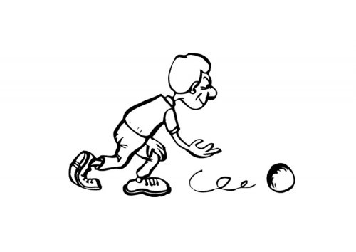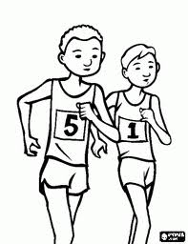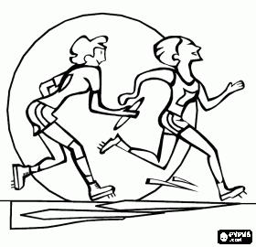

*Aşağıdaki kutucuklarda boş yerlere uygun kelimeleri yazarak oluşan cümleleri yandaki boşluğa yazın.*

ütüle.

……...

Tülay

bak.

üstüne

……..

………

büyük

Tümer

yürüme.

………

Rüya

tükürme.

kimseye

……..

……….

müdür

Tülin

ürkme.

………..

Ümit

kaynat.

sütü

……….

……….

tülü

Ünal